Manuale utente

Sommario

1 Introduzione 3

2 Descrizione delle funzionalità 4

2.1 Menu laterale 4

2.2 Menu in alto 5

2.3 Plugin installati 6

# 1 Introduzione

Pro Ticino – Virtual Community è un applicativo web che permette a persone ticinesi provenienti da tutto il mondo di incontrarsi virtualmente discutendo su di un forum, organizzando degli eventi oppure tramite degli interscambi di persone.

In questa guida si trova spiegata in dettaglio ogni funzionalità a livello amministrativo, in modo da sapere al meglio come muoversi all’interno delle pagine di amministrazione del sito.

Per visitare la pagina di amministrazione bisogna fare un click sulla voce “ptvc” in alto a sinistra del sito web, come indicato di seguito.

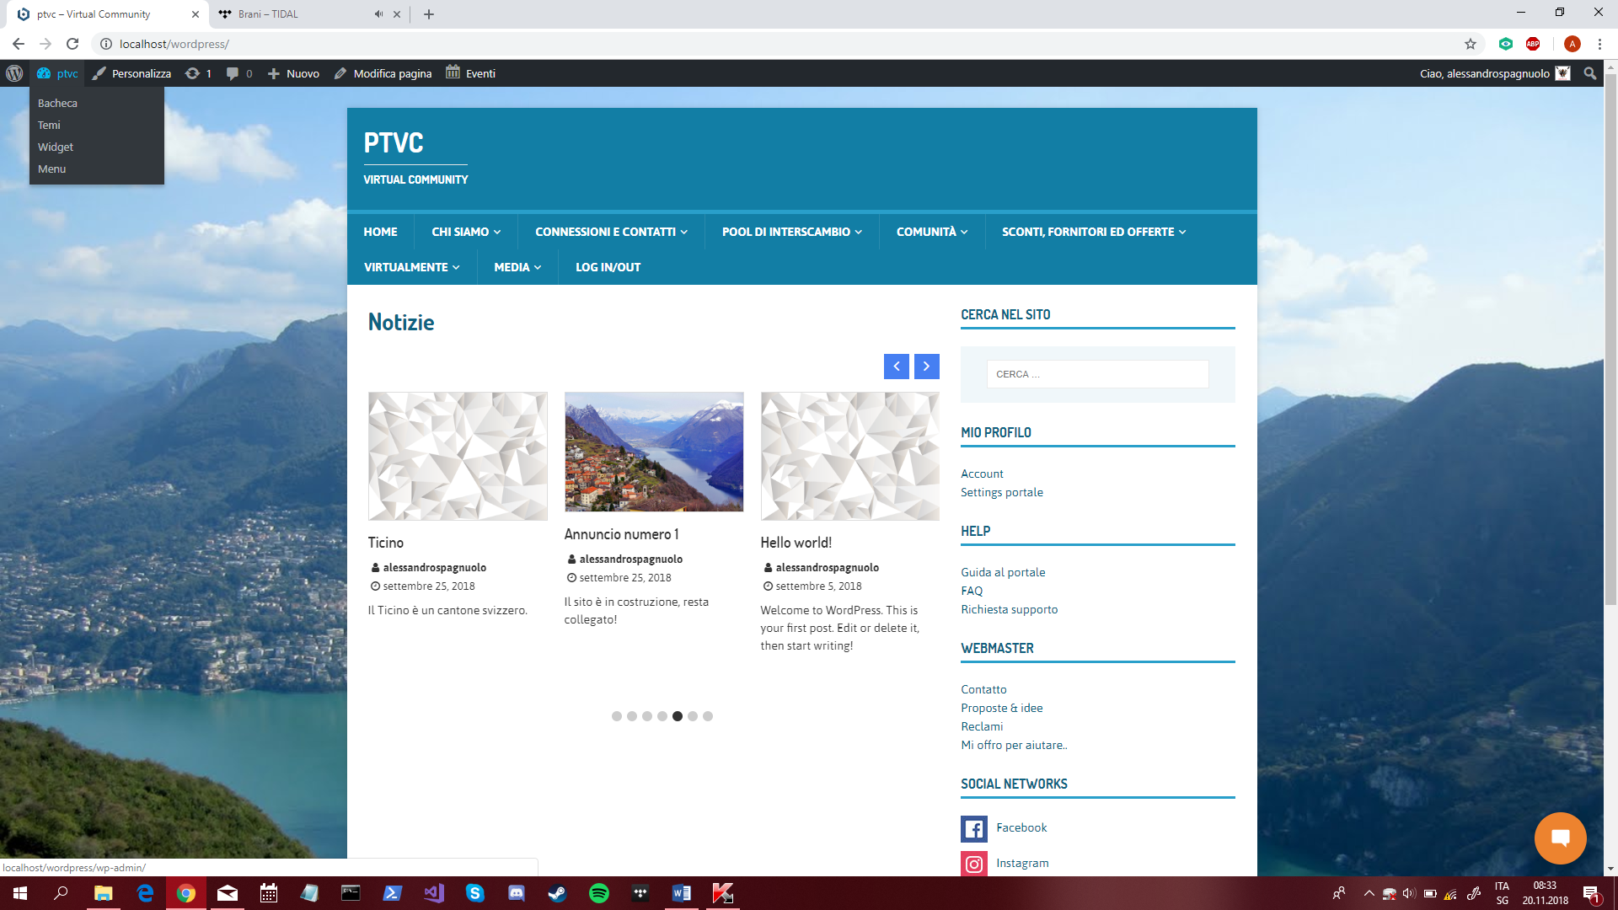

Questa è la visualizzazione della pagina amministrativa, contiene un menu in alto e uno laterale.

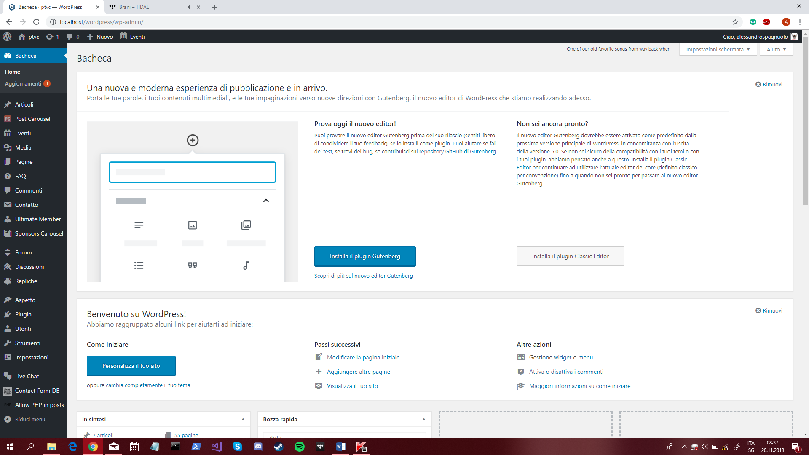

# 2 Descrizione delle funzionalità

## 2.1 Menu laterale

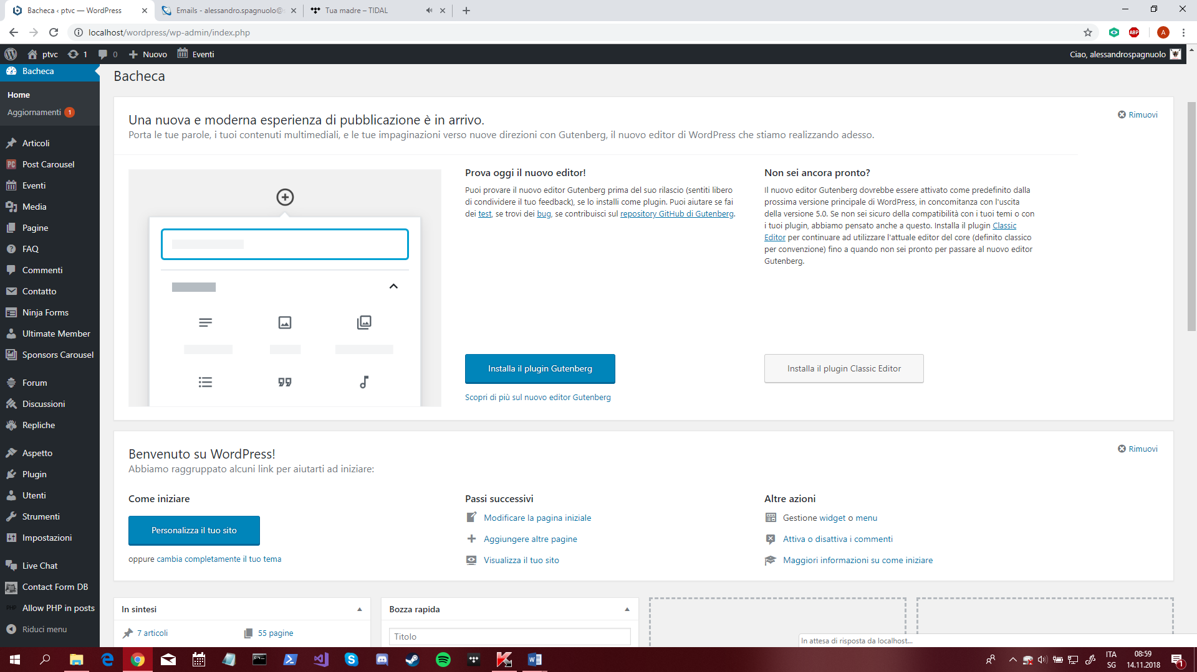

Questo è il menu laterale.

Il menu laterale contiene le voci riguardanti impostazioni generali dell’applicativo e sui plugin installati sul sistema ed è possibile con un Mouse over vedere tutte le funzionalità di questi. (Vedi capitolo Plugin installati)

“Articoli”: Creare, modificare, e visualizzare gli articoli (post), tramite un Mouse over sulla voce “Articoli”.

“Aspetto”: Modificare l’aspetto del sito tramite la voce con nome “Aspetto”.

“Plugin”: Installare nuovi plugin tramite la voce con nome “Plugin”.

“Utenti”: Controllare gli utenti registrati sul sito e modificarne varie informazioni tramite un click sulla voce con nome “Utenti”. Permette di aumentare di grado il ruolo di un utente, creare un nuovo utente o eliminare un utente.

“Strumenti”: Utilizzare vari strumenti del sistema come esportare dei dati dell’applicativo tramite un click sulla voce con nome “Strumenti”.

“Impostazioni”: Modificare le impostazioni dell’applicativo tramite un Mouse over sulla voce con nome “Impostazioni”, verranno mostrate delle voci riguardanti impostazioni varie dell’applicativo o di certi plugin.

“Riduci menu”: Ridurre il menu e nasconderlo sul lato sinistro dello schermo tramite un click sull’ultima voce con nome “Riduci menu”.

## 2.2 Menu in alto

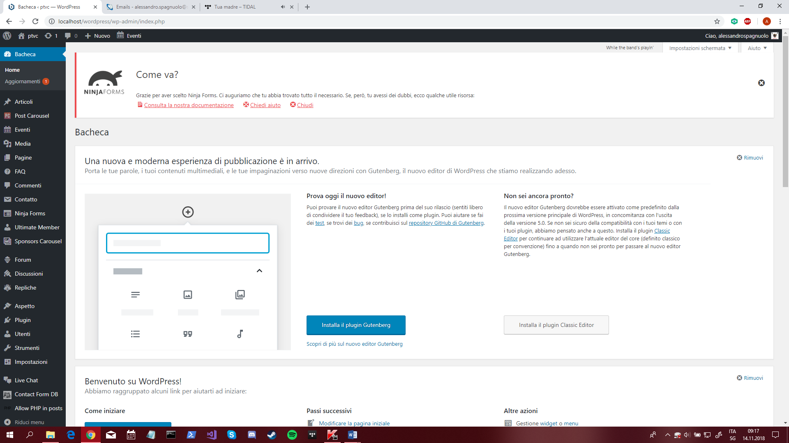

Nome utente

Questo è il menu situato nella zona alta dello schermo. Quest’ultimo contiene delle voci che servono per delle azioni rapide.

Tramite un Mouse over sulla prima voce, partendo da sinistra, è possibile visualizzare informazioni riguardanti WordPress che sono le seguenti:

* [Informazioni su WordPress](http://localhost/wordpress/wp-admin/about.php)
* [Riguardo bbPress](http://localhost/wordpress/wp-admin/index.php?page=bbp-about) (Vedi capitolo Plugin installati)
* [WordPress.org](https://it.wordpress.org/)
* [Documentazione](https://codex.wordpress.org/)
* [Forum di supporto](https://it.wordpress.org/support/)
* [Riscontro](https://it.wordpress.org/support/forums/)

Tramite un click sulla seconda voce, indicata con una casa come immagine, è possibile visualizzare il sito web, quindi uscire dalla pagina di amministrazione.

Tramite un click sulla terza voce, indicata con un ciclo contenente due frecce, è possibile visualizzare gli aggiornamenti da installare in modo da aggiornare l’applicativo oppure i plugin. Il numero a lato indica quanti aggiornamenti sono disponibili.

Tramite un click sulla quarta voce, indicata con una nuvola messaggio, è possibile visualizzare tutti i commenti che sono stati scritti sul sito. Il numero a lato indica quanti commenti nuovi ci sono.

Tramite un Mouse over sulla quinta voce, indicata con il testo “+ Nuovo”, è possibile eseguire delle azioni rapide che consistono nel creare nuovi contenuti che sono i seguenti:

* [Articolo](http://localhost/wordpress/wp-admin/post-new.php)
* [Media](http://localhost/wordpress/wp-admin/media-new.php)
* [Pagina](http://localhost/wordpress/wp-admin/post-new.php?post_type=page)
* [Forum](http://localhost/wordpress/wp-admin/post-new.php?post_type=forum)
* [Topic](http://localhost/wordpress/wp-admin/post-new.php?post_type=topic)
* [Risposta](http://localhost/wordpress/wp-admin/post-new.php?post_type=reply)
* [Post Carousel](http://localhost/wordpress/wp-admin/post-new.php?post_type=sp_pc_shortcodes) (Vedi capitolo Plugin installati)
* [Evento](http://localhost/wordpress/wp-admin/post-new.php?post_type=tribe_events)
* [FAQ](http://localhost/wordpress/wp-admin/post-new.php?post_type=faq)
* [Utente](http://localhost/wordpress/wp-admin/user-new.php)

Tramite un Mouse over sulla sesta voce, indicata con il testo “Eventi”, è possibile visualizzare delle funzionalità del plugin “The Events Calendar”. (Vedi capitolo Plugin installati)

## 2.3 Plugin installati

Questa è la lista dei 23 plugin installati sul sistema:

* Akismet Anti-Spam
* All In One SEO Pack
* All-in-One WP Migration
* Allow PHP in Posts and Pages
* Arconix FAQ
* bbPress
* Contact Form 7
* Contact Form DB
* Dynamic User Directory
* Export Database
* Google Analytics for WordPress by MonsterInsights
* Hello Dolly
* Jetpack by WordPress.com
* Post Carousel
* Post inviati dall'utente
* Social Icons Widget
* Sponsors Carousel
* Supporto via WP live Chat
* The Events Calendar
* Ultimate Member
* Wise Chat
* WP Mail SMTP

18 plugin sono già attivi e funzionanti, certi di questi hanno una voce relativa a sé sul menu laterale e altri sono sotto la voce relativa alle impostazioni dell’applicativo oppure sotto la voce relativa agli strumenti del sistema.

Plugin con una propria voce sul menu laterale:

* Post Carousel
  + È la voce “Post carousel”, è possibile visualizzare i caroselli esistenti, crearne uno nuovo oppure visualizzare un aiuto riguardante il plugin.
* The Events Calendar
  + È la voce “Eventi”, è possibile visualizzare gli eventi esistenti, crearne uno nuovo, visualizzare i luoghi in cui sono situati gli eventi, visualizzare gli organizzatori degli eventi, importare degli eventi da Google Calendar, iCalendar e altri software (bisogna acquistare il plugin con nome “Event Aggregator”), visualizzare le impostazioni del plugin, visualizzare un aiuto riguardante il plugin ed infine è possibile acquistare altri Add-On concernenti il plugin.
* Acronix FAQ
  + È la voce “FAQ”, è possibile visualizzare le domande già esistenti e modificarle, oppure crearne delle nuove. Le domande possono essere messe all’interno di un gruppo di domande. Infine è possibile visualizzare un aiuto riguardante il plugin.
* Contact Form 7
  + È la voce “Contatto”, è possibile visualizzare e modificare i form esistenti oppure crearne dei nuovi. Infine è possibile integrare un reCAPTCHA di Google configurando le chiavi API, in modo da proteggere ulteriormente i moduli di contatto.
* Ultimate Member
  + È la voce “Ultimate Member”, è possibile visualizzare una bacheca che mostra varie informazioni riguardanti gli utenti.
  + Navigando sulle impostazioni
    - Sotto la voce “General” è possibile configurare:
      * Le pagine che contengono i form di registrazione, accesso, disconnessione e altre pagine sotto la voce “Pages”.
      * Come vengono mostrati i nomi degli utenti e se vengono mostrati con il proprio Gravatar (Immagine di profilo dell’utente) sotto la voce “Users”.
      * Le opzioni riguardanti gli account come abilitare o disabilitare delle opzioni sotto la voce “Accounts”.
      * Le opzioni sul caricamento delle immagini da parte degli utenti sotto la voce “Uploads”.
    - Sotto la voce “Access” è possibile configurare:
      * L’accesso al sito, si può decidere se far diventare il sito accessibile solo agli utenti registrati e reindirizzare gli altri utenti ad altre pagine ad esempio quella di registrazione sotto la voce “Restriction Content”.
      * I limiti sulla registrazione di un utente e sul reset della sua password sotto la voce “Other”.
    - Sotto la voce “Email” è possibile configurare:
      * Le varie email che vengono inviate dal sito riguardanti delle azioni che l’utente esegue come la sua registrazione, il reset della password e altre azioni. È possibile configurare l’indirizzo email del WebMaster in modo da inviare le email tramite il suo indirizzo.
    - Sotto la voce “Appearance” è possibile configurare:
      * Varie impostazioni sull’apparenza degli elementi riguardanti questo plugin, come la grandezza delle immagini, le scritte sui bottoni e altro ancora.
    - Sotto la voce “Misc” è possibile configurare:
      * Come viene mostrato il titolo visualizzato su di uno specifico profilo di un utente.
    - Sotto la voce “Install Info” è possibile visualizzare le informazioni sull’applicativo.
    - Navigando nella voce “Dashboard” è possibile
      * Controllare gli utenti in attesa di approvazione della propria registrazione e di conseguenza approvarli / eliminarli.
      * Controllare gli utenti già attivi ed è possibile eliminarli.
* Sponsors Carousel
  + È la voce “Sponsors Carousel”, una volta che si esegue un click su questa voce è possibile visualizzare e modificare le impostazioni sui caroselli riguardanti gli sponsor presenti sul sito oppure crearne uno nuovo.
* bbPress
  + Questo plugin ha più voci nel menu secondario, una per i forum, una per le discussioni e una per le repliche.
  + Voce “Forum”, è possibile visualizzare i forum esistenti sul sito e modificarne il contenuto ed i permessi oppure crearne uno nuovo.
  + Voce “Discussioni”, è possibile visualizzare le discussioni di un forum esistenti sul sito e modificarne il contenuto, oppure mettere in evidenza e altre operazioni ancora.
  + Voce “Repliche”, è possibile visualizzare le repliche di una discussione e rispondere, modificarne il contenuto ed eseguire altre operazioni ancora.
* Supporto via WP live Chat
  + È la voce “Live Chat”.
  + Questo plugin rende possibile una chat tra un visitatore del sito e l’amministratore, in modo da permettere all’utente di fare delle domande al WebMaster e ricevere delle risposte da lui.
  + Sotto la voce “Live Chat” è possibile visualizzare le chat aperte con i visitatori e rispondergli oppure eliminare la chat.
  + Sotto la voce “impostazioni” è possibile configurare molte impostazioni riguardanti la chat, come la posizione nel sito, lo stile ed altre impostazioni. (Certe sono disponibili solo con la versione Pro che è a pagamento)
  + Sotto la voce “Sondaggi” è possibile aggiungere dei sondaggi alla chat.
  + Sotto la voce “Cronologia” è possibile visualizzare tutte le chat passate. (Le chat più vecchie di 100 giorni vengono eliminate, è possibile modificare quest’impostazione sotto la voce “Privacy Settings” nelle impostazioni)
  + La voce “Chat Perse” è deprecata.
  + La voce “Messaggi Offline” contiene i messaggi ricevuti quando la chat è inattiva.
  + La voce “Webhooks” contiene i Webhooks esistenti oppure è possibile crearne uno.
  + La voce “Support” contiene dei link alla documentazione del plugin e al supporto.
  + La voce “Estensioni” contiene le estensioni del plugin installate, oppure è possibile visualizzare i plugin consigliati da installare.
  + La voce “GDPR” contiene un campo di ricerca dove si può cercare una chat inserendo un nome, un email o un messaggio.
* Contact Form DB
  + È la voce “Contact Form DB”
  + Prende i dati dai form che sono stati completati dagli utenti e li mette nel database, ciò permette la visualizzazione in formato tabella di questi dati.
  + Sotto la voce principale “Contact Form DB” è possibile vedere, scegliendo prima un form tra quelli presenti nella selezione, i dati caricati dagli utenti. È possibile eliminare questi dati.
  + Sotto la voce “Shortcode” è possibile creare uno shortcode relativo ad un form dove è possibile scegliere quali dati far vedere da quelli presenti di quale form e in che modo visualizzare questi dati.
  + Sotto la voce “Options” è possibile configurare da quale form plugin recuperare i dati inseriti dagli utenti, ma questo plugin funziona soltanto in contemporanea con il plugin “Contact Form 7”.
* Allow PHP in posts
  + È la voce “Allow PHP in posts”.
  + Questo plugin rende possibile inserire del codice PHP nelle pagine del sito.
  + Le opzioni per questo plugin sono molto avanzate, quindi è meglio non modificarle in modo da non causare errori nel sistema.
  + È possibile creare degli “Snippet” che sono parti di codice racchiuse in uno shortcode, quindi come fossero delle funzioni.

Plugin con la propria voce sotto la voce “Impostazioni”:

* Dynamic User Directory
  + È la voce “Dynamic User Directory”.
  + Questo plugin rende possibile la visualizzazione front-end (direttamente sul sito a disposizione degli utenti) di tutti gli utenti registrati.
  + È possibile scegliere quali dati di quali utenti si vogliono visualizzare e altre opzioni ancora.
  + È possibile inserire una barra di ricerca in modo da rendere possibile la ricerca degli utenti tramite cognome. (La versione di ricerca utilizzando altri dati è un Add-On a pagamento che sul sito del plugin, <http://sgcustomwebsolutions.com/wordpress-plugin-development/>, viene indicato come “coming-soon”)
* Post inviati dall’utente
  + È la voce “User Submitted Posts”.
  + Questo plugin rende possibile agli utenti di caricare un post, in questo caso nel sito viene utilizzato per permettere agli utenti di pubblicare le proprie feste ed eventi.
  + È possibile modificare le opzioni sul come l’utente pubblica un post, lo stile e opzioni di sicurezza come reCAPTCHA configurabile con le chiavi API.
* Wise Chat
  + È la voce “Wise Chat Settings”
  + Molte funzionalità di questo plugin sono disponibili solo acquistando la versione Pro.
  + È possibile modificare lo stile della chat, la lunghezza massima di un messaggio e altre opzioni relative ai messaggi.
  + È possibile visualizzare i canali della chat ed eseguirne il backup oppure eliminarli.
* WP Mail SMTP
  + È la voce “WP Mail SMTP”.
  + Questo plugin permette di configurare un server di posta elettronica SMTP.
  + È possibile inviare un email di prova.

Plugin con la propria voce sotto la voce “Strummenti”:

* Export Database
  + È la voce “Export Database”.
  + Rende possibile l’esportazione del database di WordPress relativo all’applicativo.

Altri plugin non citati finora:

* Hello Dolly
  + È un plugin che non infierisce con il funzionamento dell’applicativo.
  + Mostra in alto a destra della pagina di amministrazione dei versi della canzone Hello Dolly.
* Social Icons Widget
  + Questo plugin ha reso possibile la visualizzazione dei link ai social network del sito sulla barra laterale destra del sito principale.

5 di questi plugin sono inattivi, ma sono pronti per essere attivati in caso di necessità e sono i seguenti:

* **Akismet Anti-Spam**
  + Serve a **proteggere il tuo blog dallo spam**. Protegge il tuo sito anche mentre dormi. Per iniziare bisogna attivare il plugin e andare alla pagina delle Impostazioni di Akismet per impostare la chiave API.
* **All In One SEO Pack**
  + Serve ad aiutare i motori di ricerca come Google, Bing e Yahoo a far visualizzare il sito con le funzionalità che offre. Per iniziare bisogna attivare il plugin e andare alla pagina delle Impostazioni di All In One SEO Pack e modificare le informazioni in base a quello che si desidera.
* All In One WP Migration
  + Strumento per la migrazione di tutti i dati del blog. Importa o Esporta contenuti del blog con un solo click. Per iniziare bisogna attivare il plugin e navigare alla pagina relativa al plugin.
* **Google Analytics for WordPress by MonsterInsights**
  + Strumento per visualizzare come i visitatori del sito trovano ed utilizzano il sito web, in modo da farli ritornare. Per iniziare bisogna attivare il plugin e navigare alla pagina relativa al plugin.
* **Jetpack by WordPress.com**
  + Jetpack permette di collegare il blog ad un account WordPress.com, in modo da fornire le potenti funzionalità accessibili normalmente ai soli utenti WordPress.com. Per iniziare attivare il plugin e navigare alla pagina relativa al plugin.